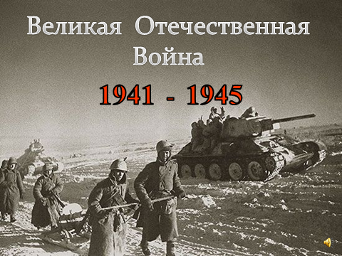
Левитан объявление о начале войны
Музыка из телефильма "17 мгновений весны" М. Таривердиев
